Marius Nicoara, candidat oficial pentru Primaria Cluj
Din 21 January 2009, 67 vizualizari.
<< Inapoi

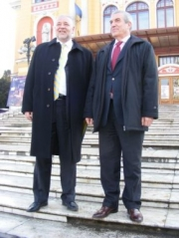
Senatorul Marius Nicoara a intrat in cursa pentru functia de primar al Clujului. Cu sustinere de la Bucuresti, candidatura liberalului a fost anuntata in prezenta fostului premier Calin Popescu Tariceanu care a venit la Cluj special pentru aceasta ocazie.

Fostul presedinte al Consiliului Judetean (CJ) Cluj se va lupta cu Sorin Apostu (PDL) , primarul interimar si omul lui Emil Boc si Teodor-Pop Puscas candidatul social-democrat pentru Primaria Cluj.

Pe langa candidatii sustinuti de marile formatiuni politice, s-au anuntat deja mai multi candidati fara o sustinere semnificativa. Astfel, pictorul Gheorghe Astilean a fost desemnat de PNG, iar Grigore Pop, lider al Cartel Alfa, este independent.
Sursa: Adevarul

